Le sapin aux étoiles

Les sapins de Noël
De tous leurs feux étincellent
Quand l'instant devient solennel.
Les sapins de Noël
Ils ne sont pas immortels
On le sait, c'est bien naturel.

Les sapins de Noël
Ils sont près des cheminées
C'est sûr on va les regarder.
Les sapins de Noël
Ont leurs branches illuminées
Tous les enfants vont apprécier.

Je connais un sapin,
Qui refuse chaque année
De venir près d'une cheminée.
Car tous ses vieux copains,
Il ne les revoie jamais
Toutes leurs aiguilles sont tombées.

Le sapin aux étoiles
N'a pas besoin pour briller
De guirlandes et de beaux papiers.
Le sapin aux étoiles
Prend la neige et la rosée
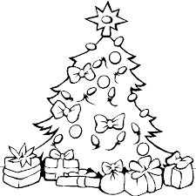
Et le vent les fait voltiger.

La nuit et ses étoiles
Ils se jouent mais quelle merveille
Le jour c'est avec le soleil
Et quand il pleut aussi
On a rien vu de pareil
Il fait briller un arc-en-ciel.

Je connais un sapin,
Qui refuse chaque année
De venir près d'une cheminée.
Car tous ses vieux copains,
Il ne les revoie jamais
Toutes leurs aiguilles sont tombées.

Les sapins de Noël
De tous leurs feux étincellent
Quand l'instant devient solennel.
Les sapins de Noël
Ils ne sont pas immortels
On le sait, c'est bien naturel.

Le sapin aux étoiles
N'a pas besoin pour briller
De guirlandes et de beaux papiers.
Le sapin aux étoiles
Prend la neige et la rosée
Et le vent les fait voltiger.

Et quand il pleut aussi
On a rien vu de pareil
Il fait briller un arc-en-ciel.


